21.04 ТЕМА: Насоси

Те, що рідина в трубці може підніматися за поршнем, люди здавна помітили і почали використовувати для підняття рідини. Перший насос для гасіння пожеж винайдено давньогрецьким механіком Ктесбієм (описаний вченим Героном з Александры у праці “Pneumatica” (I ст. до н. е.)). Найпростіші дерев’яні насоси для підйому води з колодязів застосовувалися ще раніше. Дія насоса тривалий час підтверджувала тезу: природа боїться пустоти. Проте саме пошук відповіді на питання: чому насос не може підняти воду на висоту понад 10,3 м? – привів Торрічеллі до відкриття атмосферного тиску.

Різні насоси широко використовують і сьогодні. За їх допомогою наповнюють баки водонапірних башт, перекачують нафопродукти, відкачують воду з шахт й ін.

Як діє насос? Нехай необхідно підняти воду з водойми на деяку висоту (ви вже знаєте, що вода може піднятися в трубі за поршнем на висоту до 10 м). Вигляд насоса може бути, як на мал. 1. Якщо рухати ручку насоса униз і вгору, то по вхідній трубі 1 вода з водойми (колодязя, свердловини, ставка) підніматиметься в корпус насоса 2, а потім виливатиметься через вихідну трубу 3 у посудину, розташовану значно вище за рівень води у водоймі.

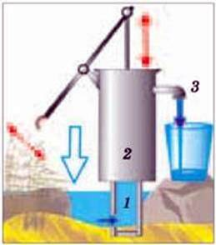

Мал. 1

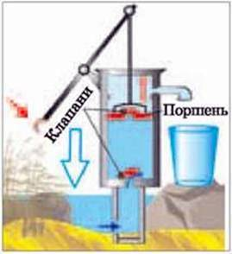

Мал.2

Вода підніметься в корпус насоса, якщо в ньому створити розрідження повітря, тиск якого має бути меншим за атмосферний. Для цього в корпус вставляють поршень із штоком, до якого приєднано ручку. Піднімання поршня збільшує об’єм наявного в корпусі повітря, і його тиск стає меншим за атмосферний. Під дією сили атмосферного тиску вода з водойми через вхідну трубу піднімається в корпус насоса (мал.2). Щоб вода потекла з вихідної труби, вона повинна пройти крізь поршень. Для цього в поршні роблять отвір, який має бути закритий під час піднімання поршня і відкритий під час руху поршня вниз. Одночасно повинен закритися отвір, через який із вхідної труби вода надходить у корпус насоса. Інакше вона виллється назад у водойму. Для автоматичного закривання і відкривання отворів використовують спеціальні пристрої – клапани. Клапани пропускають рідину або газ лише в одному напрямку. Найпростішими є кулькові та мембранні клапани. Мембранний клапан – це пружна пластинка (гумова чи металева), яка може відхилятися, пропускаючи воду в одному напрямку. Клапаном може бути й металева кулька, діаметр якої дещо більший за отвір. Кульку вставляють у спеціальне гніздо, яке обмежує її рух.

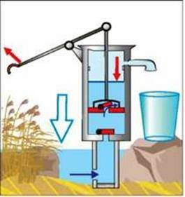

Мал. 3.

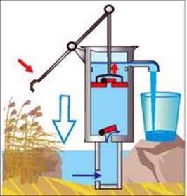

Мал. 4

Насос працює так. Коли поршень піднімається, клапан у ньому закритий і вода всмоктується в корпус через клапан, який вставлено на впускній трубі (впускний клапан) (мал.2). Клапан у поршні закритий, оскільки тиск повітря над ним більший, ніж у корпусі. Потім поршень опускають униз (мал. 3). Він тисне на воду в корпусі, і цей тиск передається й на клапани. Тому впускний клапан закривається, а клапан у поршні відкривається, і вода перетікає у верхню частину корпусу. Коли поршень піднімається, клапан у ньому під дією тиску стовпчика води над ним і атмосферного тиску закривається, а клапан на впускній трубі відкривається. У корпус всмоктується нова порція води, а вода, що опинилася над поршнем, піднімається до випускної труби і виливається в посудину (мал. 4). Отже, коли поршень рухається вгору, вода одночасно всмоктується в корпус насоса і виливається через випускну трубку. Тому такі насоси називають всмоктувальними.

Всмоктувальні насоси можуть піднімати воду доти, поки тиск стовпа води залишатиметься менший за атмосферний тиск (близько 10 м).

Ще одну конструкцію поршневого насоса наведено на мал. 5. У ньому випускну трубу приєднано в нижній частині корпусу і перекрито випускним клапаном. Під час руху поршня вгору впускний клапан відкривається і вода засмоктується в корпус. Коли поршень рухається в зворотному напрямку (мал.6), він тисне на воду, яка потрапила в корпус, впускний клапан закривається, а випускний – відкривається, і вода з корпусу виштовхується у випускну трубу. Такі насоси називають нагнітальними. Нагнітальними насосами воду можна піднімати на висоту понад 10 м. Їх часто оснащують повітряними камерами, це дає змогу досягти більш рівномірного витікання рідини (мал.7).

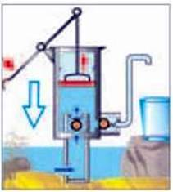

Мал. 5

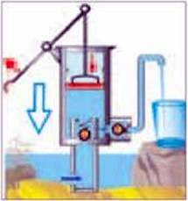

Мал. 6

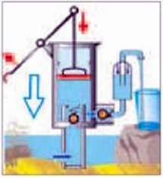

Мал. 7

Усі насоси, в яких для підняття або переміщення рідин використовують дію сили атмосферного тиску, побудовані за однаковим принципом. Вони мають герметичний корпус, у якому створюється розрідження, і пристрої, що по черзі відкривають і закривають вхідну і випускну труби та переміщують рідину від вхідної труби до випускної.

Поршневі насоси працюють досить повільно і нерівномірно. Проте розрідження в корпусі насоса може створюватися не лише унаслідок руху поршня.

Імпелерні насоси перекачують рідину завдяки обертанню ротора 1 з гнучкими гумовими або пластиковими лопатями 2. Ротор розташований у корпусі 3 овальної форми і обертається за допомогою двигуна (мал 8.). Гнучкі пластинки, по черзі переміщуючись від вхідної труби, утворюють порожнини, об’єм яких після проходження ними впускного отвору поступово збільшується. У порожнини засмоктується рідина. Коли порожнина досягає вихідного отвору, лопаті витискають рідину у вихідну трубу.

У шиберних насосів (мал.9 ) засмоктування рідини в корпус з впускної труби 1 і витискання її у вихідну трубу 2 здійснюється за допомогою пластин – шиберів 3. Пластини під час обертання ротора 4 притискаються до внутрішньої поверхні корпусу 5, утворюючи в ньому порожнини, ізольовані одна від одної.

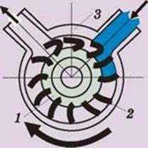

Мал. 8

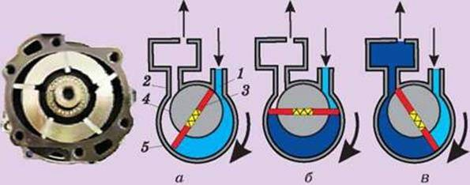

Мал. 9

Корпус має круглу форму, а вісь ротора дещо зміщена від центра. Тому під час обертання ротора об’єм однієї порожнини поступово збільшується і в неї засмоктується рідина (мал.9, а, б). Одночасно з цим об’єм іншої порожнини зменшується, і рідина витискається у вихідну трубу (мал. 9, в).

Дом.завдання: На мал. зображено схему двоциліндрового ручного пожежного насоса. Як працює такий насос? У чому його перевага порівняно зі звичайним насосом?

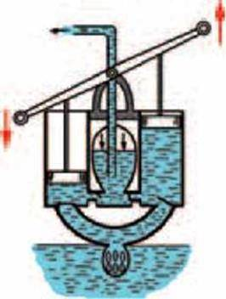

Мал.